Дата: 20.10. 21

Клас: 3 – Б

Предмет: українська мова

Вчитель: Лисенко О. Б.

Тема: **Спостерігаю за чергуванням голосних у коренях слів**

Мета: вчити спостерігати за чергуванням голосних у корені слів; удосконалювати навички звуко-буквеного аналізу; виховувати повагу до рідної мови, до традицій своєї країни.

**Хід уроку**

**Користуйтеся відео уроком за посиланням:**

[**https://www.youtube.com/watch?v=rOqTgLlaBCg**](https://www.youtube.com/watch?v=rOqTgLlaBCg)

**або презентацією під час опрацювання даної теми уроку.**

**1. Організаційний момент.**

***Приготуйте, будь ласка, все, що потрібно для уроку: підручник, зошит, ручку, олівці.***

***Старанно працюйте. Не забувайте робити хвилинки відпочинку та релаксації під час уроку.***

*Слайд 2.* **Емоційне налаштування**.

**2. Актуалізація опорних знань**

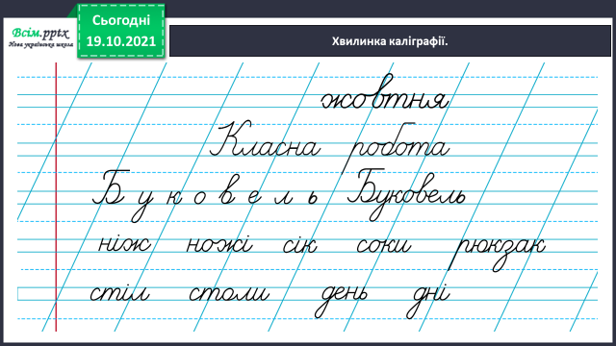**1) *Слайд 3.* Хвилинка каліграфії.**

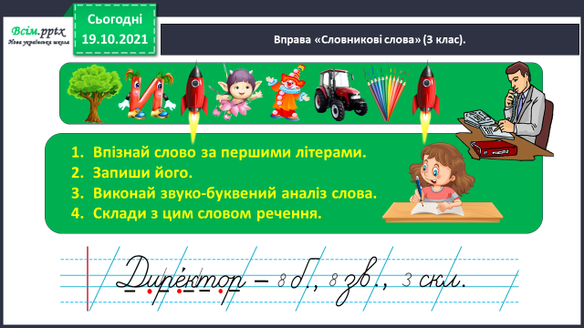2) ***Слайд 4.* Вправа «Словникові слова». Складіть й запишіть речення зі словом *директор*.**

**3.*****Слайд 5****.* **Повідомлення теми уроку.**

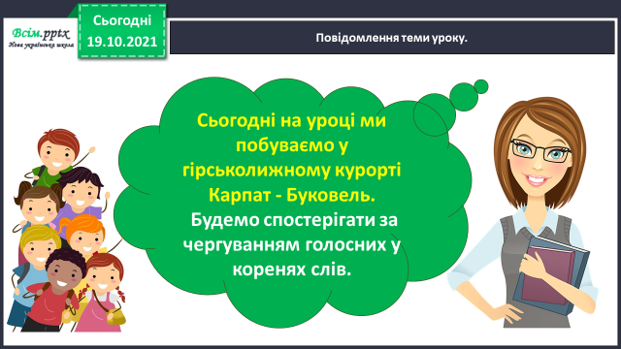

Перш ніж продовжити роботу, виконайте **гімнастику для очей. *Слайд 6.***

**4. Вивчення нового матеріалу.**

1)***Слайд 7-8.* Вправа 1 – УСНО**

Складіть слово з поданих пазлів .Чи знаєте ви, що воно називає?

2) ***Слайд 9.* Вправа 2 – УСНО.**

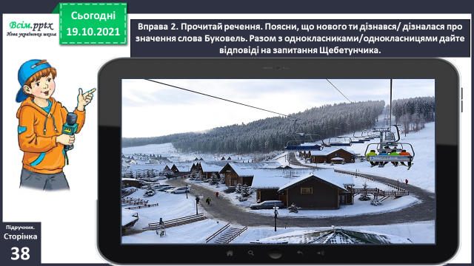

Прочитайте речення. Поясніть, що нового ви дізналися про значення слова Буковель. Дайте відповіді на запитання Щебетунчика.

**3) *Слайд 10 - 12.* Вправа 3. ПИСЬМОВО**

Випишіть спільнокореневі слова з речення про Буковель.

Позначте у них корінь.

Проведіть дослідження.

Перевірте себе за правилом.

**4) *Слайд 13 - 14.* Вправа 4. Виконайте ПИСЬМОВО.**

Змініть слова так, щоб вони називали один предмет.

Запишіть утворені пари слів. Позначте у них корінь.

Підкресліть букви, які позначають звуки, що чергуються в корені.

**5. Домашнє завдання.**

**1) ст. 38 вивчити правило**

**2) ст. 39 Вправа 8**